深圳大学医学部本科临床医学专业

客观结构化临床技能考核说明

（考生须知-2025 版）

客观结构化临床技能考核（简称 OSCE）是综合评价学生临床理论应用能力和临床技能掌握程度的有效手段，深圳大学医学部在总结历年经验的基础上，2025年更新了临床医学专业毕业考试技能考核OSCE考试方案。为了更好的完成临床技能考核工作，**现就考核相关事宜向考生做如下说明。**

一、考核形式

OSCE 通过一系列事先设计的考站模拟临床场景来测试学生的临床能力，综合评价学生的临床知识、临床技能和职业态度。测试内容包括：①病史采集（SP）②体格检查（SP）③技能操作(内、外、妇产、儿、护理技能）④临床沟通能力⑤综合临床思维，每项内容涉及的考站数目不同，由考官对学生进行评分。

临床技能满分100分，短站每站成绩占总成绩 10%，长站占20%。

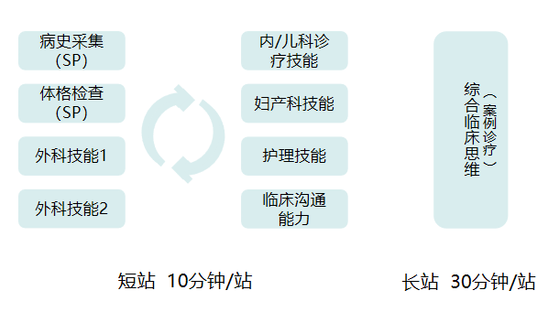

二、考核内容

**（一）病史采集**

本考站中，学生以模拟医生身份出现，通过向标准化病人（SP）进行病史采集，接受考核。另有一名专业考官通过观察对考生进行评分。

SP 首先向学生说明就诊目的，然后根据模板病历所描述的内容回答学生的所有问题。

基本要求

1.完成现病史采集各问诊要点的问诊。

2.完成其他病史采集要点的问诊。

3.整个问诊过程语言表达流畅；问诊中不出现明显的错误，如使用医学术语提问、重复提问、使用诱导性问题等；问诊过程未使 SP 感觉不适。

4.初步诊断。

**（二）体格检查**

考核涉及范围包括头颈部、胸部、心脏、腹部和神经系统。**请考生自备听诊器。**

基本要求

1.进站后阅读题卡要求。

2.在志愿者身上完成所要求的体格检查项目。

**（三）技能操作**

考核内容涉及内科、外科、妇产科、儿科及护理的临床基本技能操作。**考试中的白大衣、 帽子和口罩由学生自行准备。**

基本要求

1.进站后阅读题干信息及操作要求，在模具上完成相应操作。

2.考官可对相应操作提出问题，学生应予以回答。

**（四）临床沟通能力**

通过预先设定某一医患沟通的临床场景，要求考生与模拟对象进行沟通，以考察学生临床沟通能力、职业素养和人文关爱。由相关专业考官扮演模拟对象并对考生进行评价。

本站考试开始后，考生需先在考站门外阅读考题提示内容及相关要求（阅读时间包括在10分钟的考核时间之内），然后进站考试。

基本要求

1.基本掌握沟通的原则与态度。

2.能够掌握沟通的基本技巧。

3.对考生的职业素养、人文关爱和沟通能力进行综合评价。

**（五）综合临床思维**

本考站利用临床思维能力评估系统机考完成，考核内容涉及内科、外科的单病种典型病例。

该系统模拟临床真实诊疗环境，考生以模拟医生身份出现，通过向虚拟病人进行病史采集、体格检查、辅助检查、诊断与治疗等，在规定时间内完成一个案例的诊疗。

基本要求

1.获取重要病史信息采集。

2.获取重要体格检查及辅助检查结果。

3.根据病史采集和体格检查结果进行诊断推理。

4.提出初步诊断，及主要的鉴别诊断，且鉴别诊断分析合理。

5.提出诊疗计划。

**特别注意：**

考生自备：白大衣、帽子、口罩、查体所需用品（听诊器等）、签字笔。

请注意自己的考试地点及报到时间，务必携带学生证或校园卡按时到考点报到候考。

如考生提前完成考站内容，可听从考官安排离开，到本站门外等候，待出站铃响后到下一站门口等待，下一次（1分钟后）铃响再进站。

考生不得将考题带出考场。